**Муниципальное бюджетное дошкольное образовательное учреждение**

**«Детский сад № 116 «Родничок» общеразвивающего вида с приоритетным осуществлением деятельности по физическому развитию детей»**

**города Чебоксары Чувашской Республики**

**План реализации**

**республиканского проекта**

**«По родному краю с рюкзаком шагаю»**

**на 2024-2025 учебный год**

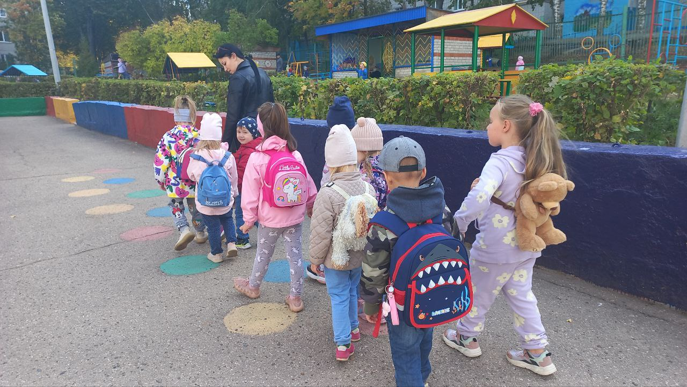

**г. Чебоксары**

**2024**

**План реализации республиканского проекта**

**«По родному краю с рюкзаком шагаю»**

**на 2024-2025 учебный год**

* **Срок реализации программы:** с сентября 2024 года, долгосрочный

**Участники проекта:** группы раннего возраста №3 и 4, младшие группы №1 и 11, средние группы №7 и 9, старшие группы №6, 8 и 12, подготовительные группа №2 и 10, родители, педагоги и специалисты ДОУ.

|  |  |  |  |  |
| --- | --- | --- | --- | --- |
|  | Форма организации работы | | | |
| с детьми | с педагогами | с родителями | с социумом |
| Сентябрь | **Виртуальный тур** по родному городу «История города Чебоксары»  Целевая прогулка по микрорайону | Разработка плана работы по проекту «По родному краю с рюкзаком шагаю» | Разработка буклетов «Безопасность в лесу», «Правила дорожного движения» | Экскурсия в ближайший  осенний лес |
| Октябрь | Наблюдения за изменениями в природе в осенний период. Экскурсия в парк «Роща Гузовского» | Составление маршрутных листов:   * Парк «Роща Гузовского» * «Улицы нашего города»   Оформление картотеки оздоровительных упражнений и игр. | Конкурс осенних поделок «Дары осени» |  |
| Ноябрь | Литературная гостиная: чтение книг о туризме, путешествиях и т.д. | Создание методической базы по истории, природе,  Достопримечательностям и известным людям родного края | Консультация для родителей «Как научить детей любить и беречь природу | Образовательный маршруты с родителями в выходные дни |
| Декабрь | Просмотр видеофильма «Достопримечательности города Чебоксары» | Методические рекомендации «Детский туризм» | Совместный выход на Новогодние детские праздники по выходным: в театры города | Экскурсия в зимний лес Пешая прогулка по близлежащим улицам |
| Январь | Акция «Птичья столовая | Организация «птичьей столовой» на участке (кормушки) | Помощь в организации «птичьей столовой» на участке (кормушки) |  |
| Февраль | Игра-соревнование  «Кто быстрее  соберет рюкзак?»  Музыкально-спортивный праздник «Игры Батыра» | Оформление передвижки, составление презентации «Правила поведения в походе» | Спортивный досуг «Мама, папа, я -спортивная семья». | Лыжня России – 2024 |
| Март | Презентация «Правила поведения в походе» | «Юный блогер» - журналистский репортаж «Любимые педагоги» | | «Неделя детской книги» совместно с библиотекой им.Чаплиной |
| Апрель | Познавательная викторина «Я знаю» по достопримечательностям города | Обобщение опыта работы «Ознакомление дошкольников с родным краем» Н.В. Степанова | Семейная экскурсия. Посещение памятников Ю.А.Гагарина, А.Г.Николаева | Онлайн экскурсия в Мемориальный комплекс летчика космонавта СССР А. Г. Николаева |
| Май | Акция «Тимуровский экспресс» | Подготовка и оформление праздничной экспозиции | Экскурсия воспитанников и родителей по местам Боевой Славы | Виртуальный тур по Мамаеву Кургану |
| Июнь | Пешая прогулка по проспекту М. Горького | Консультация «Путешествуем по городу» Особенности организации целевых прогулок и экскурсий в ближайшее окружение» | Привлечение родительской общественности к участию в оздоровительных пешеходных прогулках, проводимых для детей в дошкольном учреждении в рамках летней оздоровительной работы | |
| Июль | Беседы, творческие работы «Заметки путешественника» | Турпоход с сотрудниками | Прогулка в «Амазонии» | |
| Август | Выставка фотографий о летних приключениях и туристических походах дошколят | Творческие отчеты воспитателей по реализации  проекта | «Мой любимый город Че» Праздничная концертная программа с участием воспитанников и их родителей ДОУ 117, 111, 116. | |



Заведующий МБДОУ

«Детский сад №116» г.Чебоксары А.В. Семенова